Aufgabe 1: Die Erdpole (Experiment )

- Die drei Magnete haben eine Kette gebildet, wobei sich jeweils die roten und grünen Enden miteinander verbunden haben.
- Gleiche Pole stossen sich ab und ungleiche Pole ziehen sich an.
Aufgabe 2: Magnetfelder (Experiment)
- Durch die Kraft des Stabmagneten richtet sich das Eisenpulver in feinen Linien aus. Was hier sichtbar gemacht wurde, ist das Magnetfeld.
Aufgabe 3: Kompass (Experiment)
- Die Kompassnadel zeigt immer in Richtung Norden.
- Die Kompassnadel ist selbst magnetisch. Der Nordpol der Kompassnadel wird vom Südpol des Stabmagneten angezogen und von dessen Nordpol abgestossen. Beim Südpol kann man genau das Gegenteil beobachten.
Aufgabe 4: Die Erdmitte
- Es ist nicht möglich durch eine Felsspalte hindurch zu fallen und so ins Innere der Erde vorzustossen.

Im Erdkern könnte man nicht überleben, da es dort viel zu heiss ist.

Ein einzelnes Lebewesen kann nicht eine Plattenverschiebung auslösen, dazu braucht es stärkere Kräfte.

Die Distanz von deinen Füssen bis zum Erdmittelpunkt beträgt unvorstellbare 6371 km. Dies entspricht etwa der Strecke von Berlin nach New York. Die Erde ist aus drei übereinanderliegenden Schichten aufgebaut, die aus festem oder flüssigem Gestein bestehen. Die äusserste Schicht der Erde nennt man Kruste. Wie bei einem riesigen Puzzle, besteht die Erdkruste aus sieben grossen und mehreren kleinen Platten, welche die Kontinente und den Boden der Ozeane bilden. Die ozeanische Kruste ist nur etwa 8 km dick, diejenige der Kontinente etwa 35 km. Unterhalb der Erdkruste befindet sich der Erdmantel, die dickste Schicht des Erdinnern. Im Erdmantel ist es bis zu 4000 Grad Celsius heiss. Das Gestein im Erdmantel ist trotz dieser Hitze fest, da das enorme Gewicht der darüber liegenden Schichten das Gestein zusammenpresst. Nur im obersten Teil, nahe der Erdkruste, ist der Mantel zähflüssig wie Honig. Die Platten der Kruste schwimmen darauf wie Eisschollen auf einem See. Da die Platten nicht fest miteinander verbunden sind, verschieben sie sich und reiben aneinander. Bei einem
Erdbeben spürst du die ruckartige Verschiebung der Platten. Die Grösse des Erdkerns entspricht etwa dem Mond. Der äussere Erdkern ist flüssig und besteht hauptsächlich aus Metallen, die das Erdmagnetfeld bilden. Im inneren, festen Teil des Erdkerns, herrschen enorme Temperaturen von bis zu 6000 Grad Celsius wie auf der Sonne.
- Beschrifte mit Hilfe des Textes diese Abbildung zum Erdaufbau.
Erdkruste  Erdmantel  Äusserer Kern  Innerer Kern | 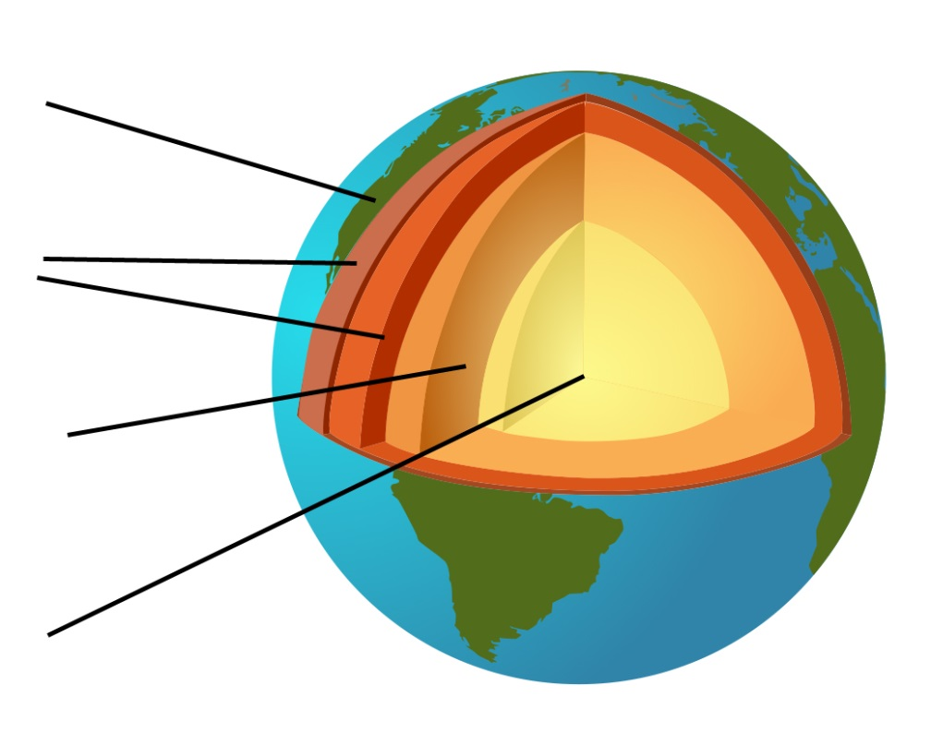  Bild: Wikimedia Commons, Mats Halldin

